Nombres et calculs

Chaque début d'année, il nous semble intéressant d'offrir le Grand récit des nombres (M. Montessori). Peu importe que la classe soit composée d'enfants d'âges différents et conserve les mêmes enfants chaque année (qui auront entendu ce grand récit en début d'année précédente), ils en retiendront à chaque fois de nouveaux éléments.

Attendus de fin de cycle 3
- Utiliser et représenter les grands nombres entiers, des fractions simples, les nombres décimaux.
- Calculer avec des nombres entiers et des nombres décimaux.
- Résoudre des problèmes en utilisant des fractions simples, les nombres décimaux et le calcul.
Nombres entiers : les utiliser, les représenter, les utiliser dans des calculs.
Frise numérique murale jusqu'à 1000 ou plus
Ce matériel sera d'une grande aide pour les enfants n'ayant pas solidement acquis la comptine numérique, la lecture des nombres, ou encore le principe de linéarité. L'enseignant peut également demander en regroupement à un enfant de lire le nombre qu'il désigne de son doigt sur la frise, ou à l'inverse, demande à un enfant d'aller montrer avec son doigt un nombre qu'il nomme.
Les chaînes de 100 et de 1000
Ce matériel sera d'une grande aide pour les enfants n'ayant pas solidement acquis le principe de linéarité et le comptage de 10 en 10. Les enfants dénombrent les perles et placent des fléchettes indiquant les dizaines (pour la Chaine de 100) ou les dizaines et les centaines (pour la Chaîne de 1000).
Système décimal - Quantités & Symboles
À l'aide du matériel du Système décimal, les enfants apprennent le code d'écriture mathématique en base 10, ainsi que la numération de position : ils comprennent que dans 4844, 4 représente 4000, 8 représente 800, 4 représente 40 et 4 représente 4 unités. Ils apprennent à lire les grands nombres et à leur associer la bonne quantité. Ils effectuent également des opérations concrètes (addition, soustractions, multiplications, divisions) de nombres à plusieurs chiffres à l'aide : de perles libres (unités), de perles assemblées par dizaine (dizaines), de perles assemblées par centaine (centaines) et de perles assemblées par millier (milliers).
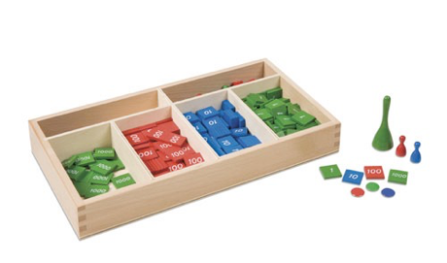 | Timbres (en deux exemplaires)  Avec ce matériel, les enfants réalisent des additions, des soustractions, des multiplications et des divisions avec des grands nombres (jusqu'à 9999).
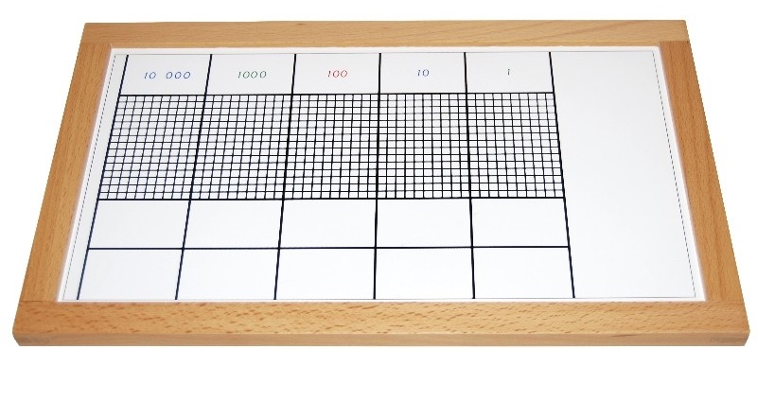 | Tableau de points  Cette activité permet de faire un pas de plus vers l'abstraction en invitant l'enfant à poser des additions sans matériel représentant les quantités. Il met également en évidence le mécanisme de la retenue dans l'addition.
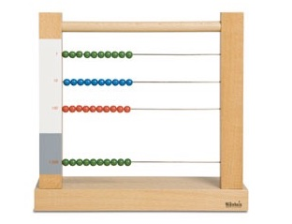  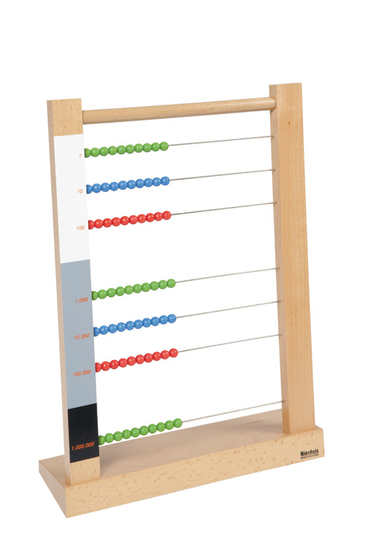 | Petit et grand boulier (le Petit boulier éventuellement en trois exemplaires)  Avec ce matériel, les enfants réalisent des additions, des soustractions, des multiplications (à un chiffre au multiplicateur) avec des grands nombres (jusqu'à 9999 pour le Petit boulier et jusqu'à 9 999 999 pour le Grand boulier).
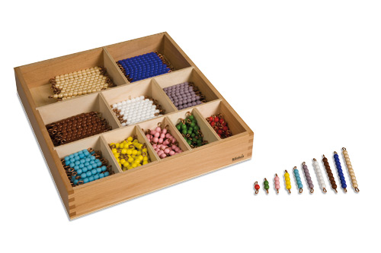 | Perles de la multiplication  À l'aide de perles reliées par 2, 3, 4, 5, 6, 7, 8, 9 ou 10 pour représenter les quantités 2, 3, 4, 5, 6, 7, 8, 9, 10 les enfants matérialisent les tables de multiplications de 1 à 10. Ils peuvent ensuite noter le résultat de chaque multiplication sur une petite fiche et la coller dans leur cahier. Ce matériel aide fortement à la mémorisation des tables de la multiplication.
Fractions : les utiliser, les représenter, les utiliser dans des calculs.
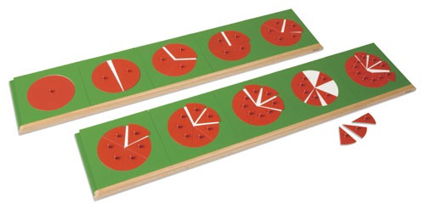 | Disques des fractions  Avec ce matériel les enfants découvrent les fractions de manière très concrète. Ils apprennent à les nommer, à les écrire, à les additionner, les soustraire, les multiplier. Ils perçoivent rapidement les équivalences entre différentes fractions.
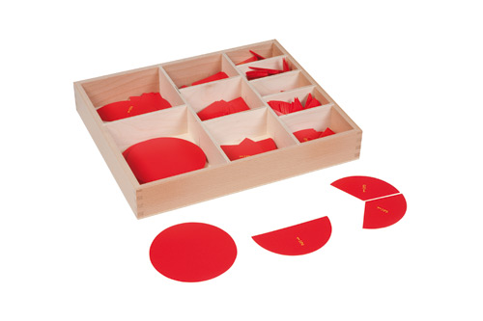 | Disques de fractions prédécoupés  Afin que les enfants puissent aisément manipuler et réaliser des opérations, il est utile de leur proposer un supplément de fractions en plastique.
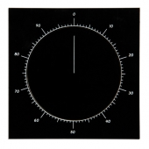 | Disque des centièmes  Ce matériel s'utilise avec les Disques des fractions. Il permet d'effectuer une transition entre les fractions et les nombres décimaux en montrant qu'une fraction simple peut s'écrire sous forme de fraction décimale. Par exemple, les enfants peuvent voir que la fraction 1/2 peut s'écrire 50/100.
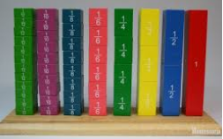 | Barres de fractions  Ce matériel constitue une autre approche sensorielle des fractions que les cercles des fractions métalliques avec supports. Il permet de travailler la notion de fractions d’une autre manière. Il permet également de faire le lien avec la notion de pourcentage.
Nombres décimaux : les utiliser, les représenter, les utiliser dans des calculs.
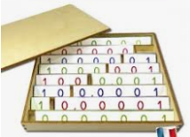 | Boîte des décimaux et grands nombres  Avec ce matériel les enfants apprennent à décomposer, recomposer. Des pastilles avec de nouvelles couleurs pour les parties décimales sont introduites si l'approche sensorielle est nécessaire. Ces pastilles sont introduites lorsqu'on l'on aborde les fractions.
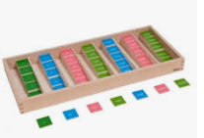 | Timbres des nombres décimaux  Quand l'élève est à l'aise avec la première décomposition, ce matériel peut être présenté. Il peut ainsi découvrir une autre façon de composer, décomposer et réaliser des premiers calculs.
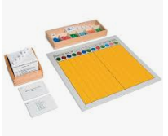 | Plateau, symboles et cubes des décimaux avec tables hiérarchiques  Ce matériel est présenté une fois les 2 premières décompositions comprises. Il permet de présenter aux enfants la formation des nombres décimaux d'une autre façon et de réaliser des additions, soustractions, multiplications avec des nombres décimaux et nombres entiers. Les enfants prennent ensuite le matériel qui lui correspond le mieux pour résoudre les différents problèmes.
Résoudre des problèmes en utilisant des fractions simples, les nombres décimaux et le calcul.
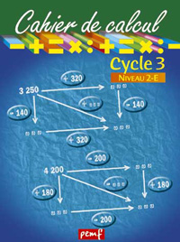 | Cahier de calcul PEMF  Il nous semble intéressant de proposer, en autonomie, les cahiers PEMF correspondant aux niveaux du Cycle 3.
Balades mathématiques
Lors de promenades, l'enseignant invite les enfants à reconnaître des situations mathématiques et géométriques. Ils prennent des photos et prolongent leurs découvertes par des créations de problèmes "Combien paiera le monsieur qui est resté 2h30 sur une place de stationnement qui coûte 70 centimes les 30 minutes ?"
Calcul vivant
La classe est parfois confrontée à une situation problème demandant l'utilisation du calcul et des nombres entiers : calcul du coût et de la durée d'une sortie scolaire, calcul de la date à laquelle la classe doit rendre les livres empruntés à la bibliothèque, etc.. Les enfants sont alors mis à contribution pour la résoudre.
Jeux logico-mathématiques (type Smart Games)
En autonomie, seuls ou à plusieurs.
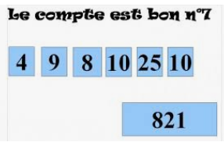 | Défis et énigmes  Lors des regroupements du matin des défis et des énigmes sont proposées aux enfants. Après un temps de recherche individuelle ou par petits groupes, les enfants proposent des solutions à l'ensemble de la classe.
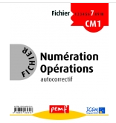 | Fichier numération opérations PEMF (5 niveaux cycle 2)  Un ou plusieurs exemples représentant la notion à acquérir, l’exercice à effectuer. Par l’observation des dessins, des signes, l’enfant comprend ce qu’il aura à faire. À ce niveau, aucune consigne écrite. Au verso : les exercices proposés sont exactement du même type qu’au recto, les dessins à reproduire étant toujours simples (formes géométriques, disposition facilitant la reproduction de la quantité). À tout moment, l’enfant peut retourner la fiche, revoir le recto. Un système d’auto-correction et 2 tests à valider par l’adulte.  Chaque enfant suit sa propre progression. En fonction des besoins l’enseignant peut le renvoyer à certaines fiches.
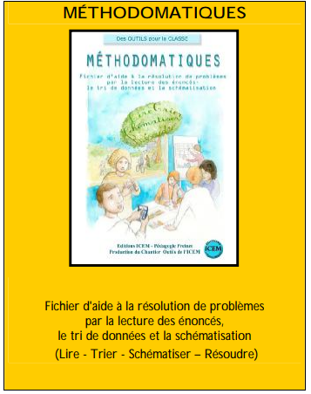 | Fichier méthodologie PEMF  L’emploi « d’outils méthodologiques » permettant de s'organiser dans un énoncé pour rechercher la réponse à la question posée. Les fiches d’entraînement sont prévues : - pour inciter l'enfant à mettre en relation des données et ainsi l'amener à les interpréter puis à les trier, - pour lui apprendre à comprendre et « fabriquer » les différentes parties de l'énoncé, - pour l'aider à schématiser de différentes manières, - pour l’habituer à avoir un regard critique quant à l’ordre de grandeur du résultat trouvé. - pour l’immerger dans le langage mathématique : vocabulaire, symboles, schémas...

Grandeurs et mesures

Attendus de fin de cycle 3
- Comparer, estimer, mesurer des grandeurs géométriques avec des nombres entiers et des nombres décimaux : longueur (périmètre), aire, volume, angle.
- Utiliser le lexique, les unités, les instruments de mesures spécifiques de ces grandeurs.
- Résoudre des problèmes impliquant des grandeurs (géométriques, physiques, économiques) en utilisant des nombres entiers et des nombres décimaux.
Comparer, estimer, mesurer des grandeurs géométriques avec des nombres entiers et des nombres décimaux : longueur (périmètre), aire, volume, angle.
Utiliser le lexique, les unités, les instruments de mesures spécifiques de ces grandeurs.
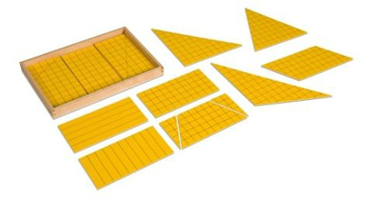 |  | Équivalences de surfaces (aire)  En autonomie, manipulation et fiches problèmes.
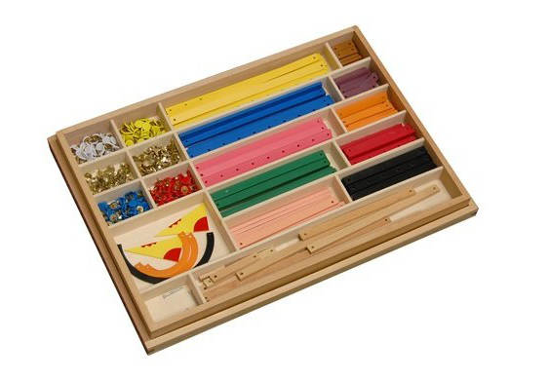 |  | Barres de Géométrie (périmètre, angle)  Avec ce matériel, nous introduisons : la ligne, les directions de la ligne droite (horizontales, verticales, obliques), les droites parallèles, les droites perpendiculaires, les angles (droit, plat, plein, aigu-obtus). Nous proposons une deuxième représentation des triangles (isocèle, rectangle, équilatéral), des polygones et des quadrilatères. Les enfants peuvent calculer les longueurs, les périmètres, les angles.
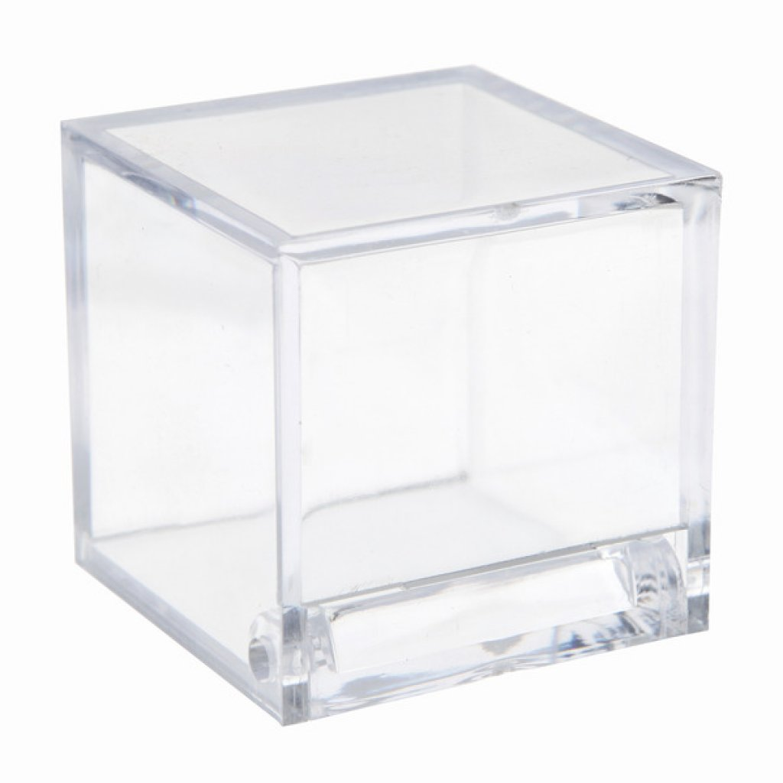 |  | Solides transparents  Calculs et comparaison de volumes à l'aide de solides transparents.
Résoudre des problèmes impliquant des grandeurs (géométriques, physiques, économiques) en utilisant des nombres entiers et des nombres décimaux.
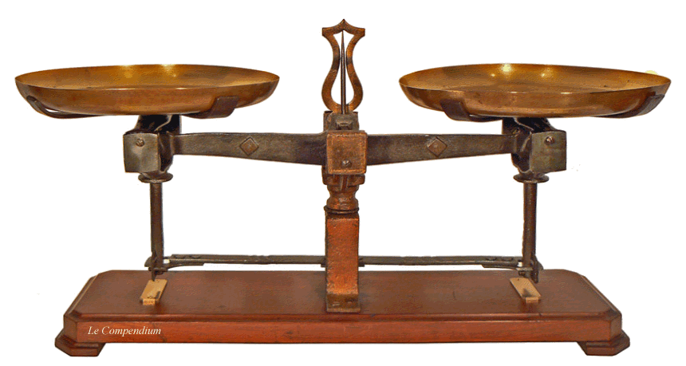 |  | Masses  En autonomie, manipulation et fiches problèmes.
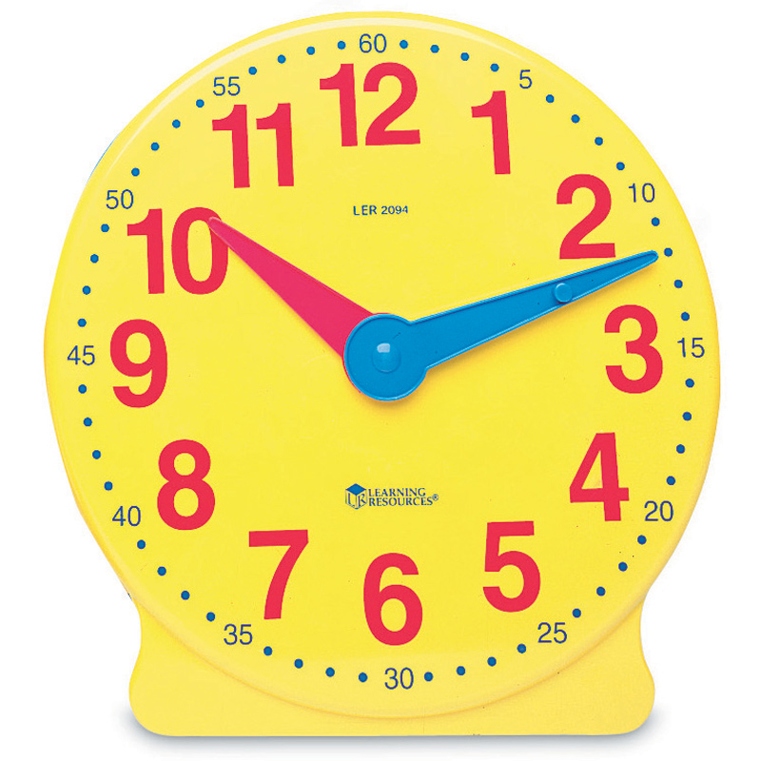 | 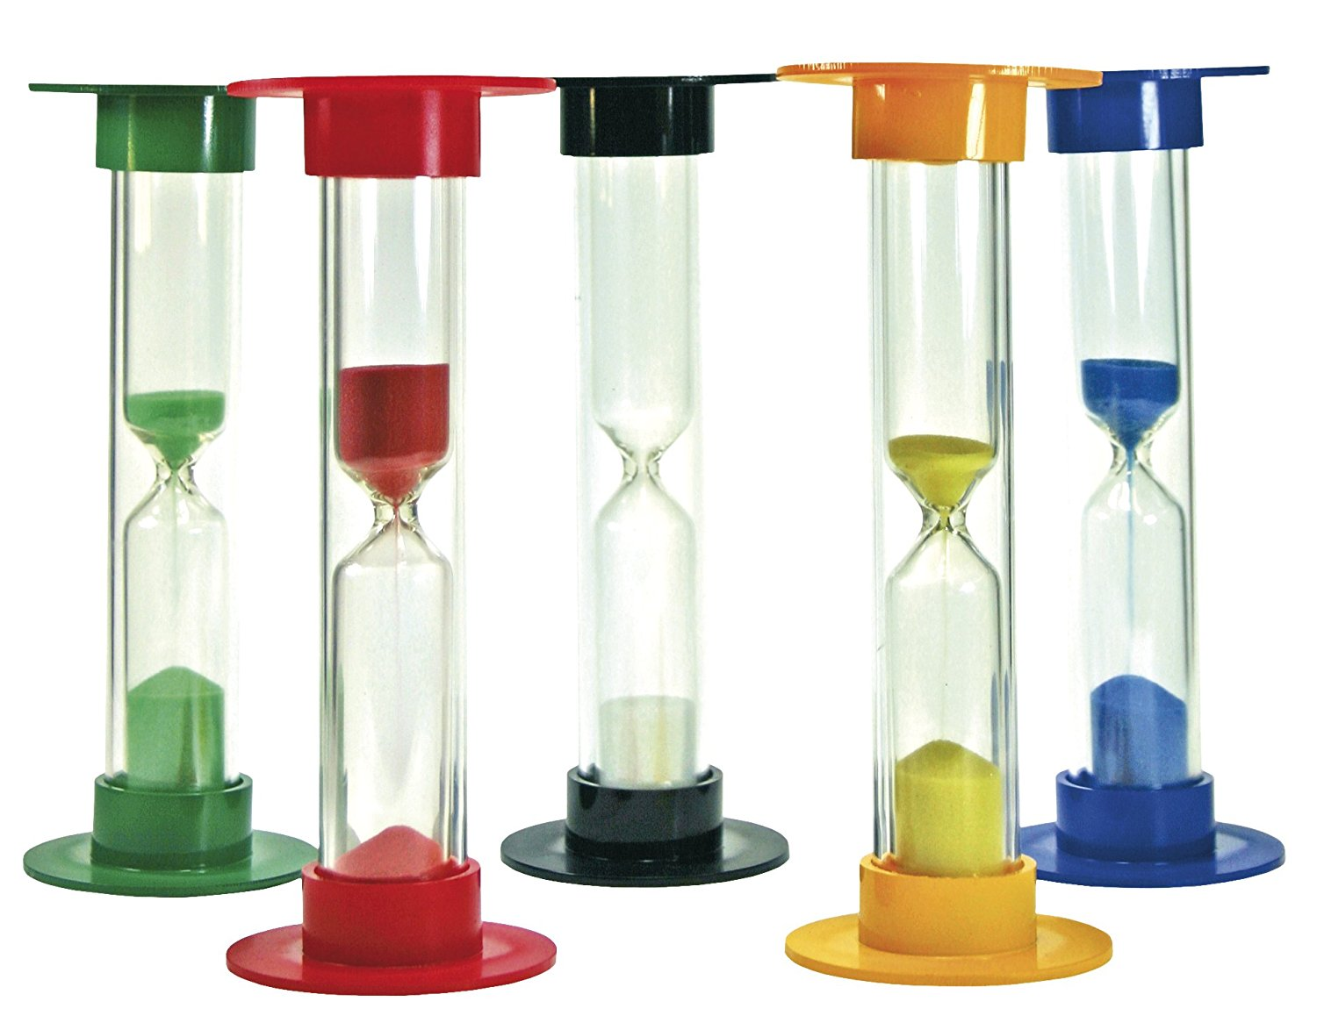 | Heures & durées  En autonomie, manipulation et fiches problèmes.
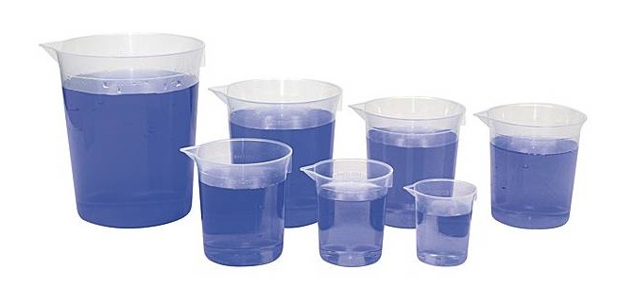 |  | Contenances  En autonomie, manipulation et fiches problèmes.
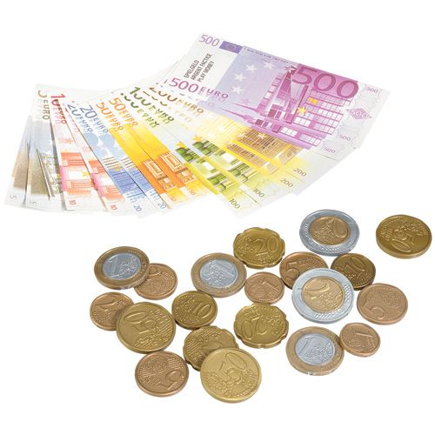 |  | Prix  En autonomie, manipulation et fiches problèmes.
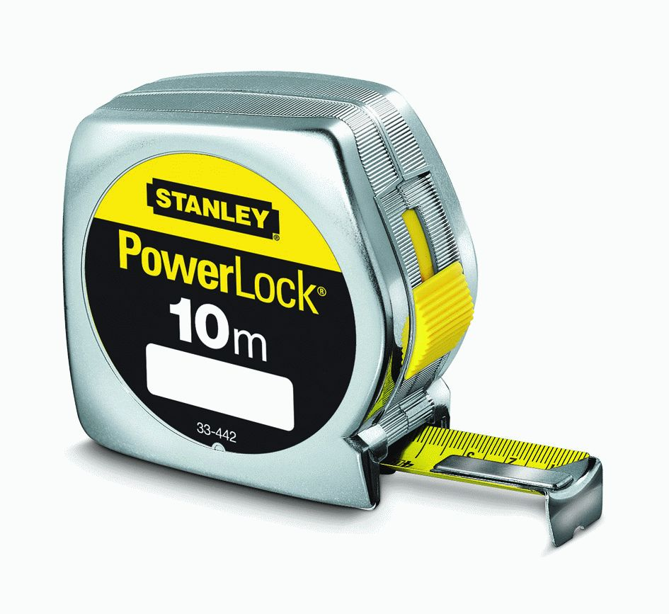 |  | Longueurs  En autonomie, manipulation et fiches problèmes.
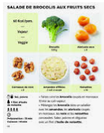 |  | Calcul vivant  La vie de classe est parfois confrontée à une situation problème (préparation culinaire, sortie scolaire, etc.) impliquant des grandeurs (heures, prix, contenances, longueurs, etc.) et demandant l'utilisation du calcul avec des nombres entiers et des nombres décimaux : calcul du coût et de la durée d'une sortie scolaire, calcul de la date à laquelle la classe doit rendre les livres empruntés à la bibliothèque, programmation de l'arrivée d'un bus scolaire, calcul des proportions d'une recette, conversion entre unités de mesures différentes, etc.. Les enfants sont alors mis à contribution pour la résoudre.
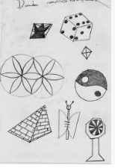 |  | Créations mathématiques  Lors des regroupements du matin, les enfants peuvent présenter une création mathématiques impliquant nombres, grandeurs, mesures, tracés. Il s'agira alors de comprendre, poursuivre ou reproduire les tracés.
Fichier de résolution de problèmes impliquant des grandeurs
En autonomie, les enfants peuvent s'entraîner à résoudre des problèmes. Ils notent la ou les solutions dans leur Journal de bord. Les fichiers cités ci-dessus comportent des problèmes de mesures.

Espace et Géométrie
Attendus de fin de cycle 3
- (Se) repérer et (se) déplacer dans l’espace en utilisant ou en élaborant des représentations.
- Reconnaître, nommer, décrire, reproduire, représenter, construire des figures et solides usuels.
- Reconnaître et utiliser quelques relations géométriques (notions d’alignement, d’appartenance, de perpendicularité, de parallélisme, d’égalité de longueurs, d’égalité d’angle, de distance entre deux points, de symétrie, d’agrandissement et de réduction).
Se repérer et se déplacer en utilisant ou en élaborant des représentations
Sorties régulières à l'extérieur
En petits groupes, dans les environs de l'école, réaliser des sorties avec plans pour suivre un chemin déjà tracé, ou pour tracer le chemin que l'on emprunte.
Vues aériennes
Observation de vues aériennes d'environnements connus et inconnus.
Reconnaître, nommer, décrire, reproduire,
représenter, construire des figures et solides usuels.
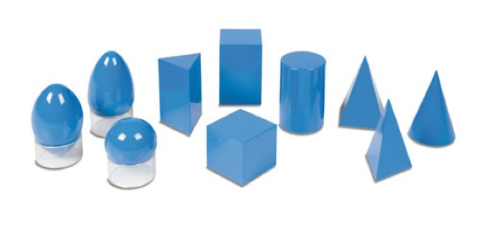 |  | Solides géométriques  Manipuler et nommer les formes géométriques les plus courantes. À deux, les enfants peuvent s'amuser à placer tous les solides sous un foulard : l'un d'eux nomme un solide (ou ses propriétés lorsque les noms de solides sont acquis) et invite l'autre à le trouver en glissant ses mains sous le foulard.
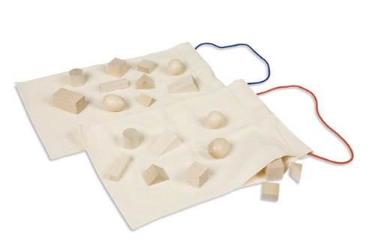 |  | Sacs des solides  Même activité que la précédente, avec deux séries identiques de petits solides.
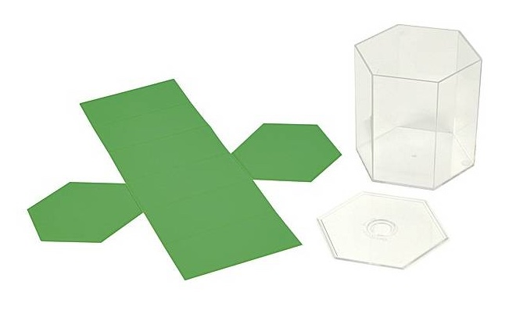 |  | Patrons  En autonomie, proposer des patrons à assembler ou à fabriquer à l'aide de solides transparents contenant des patrons que les enfants peuvent manipuler et reproduire.
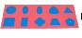 |  | Formes à dessins  Les enfants peuvent produire et reproduire toutes sortes de figures géométriques qu'ils forment à l'aide de l'assemblage de différentes formes à dessins (ovale, rosace, triangle équilatéral, disque, rectangle, polygones, etc.).
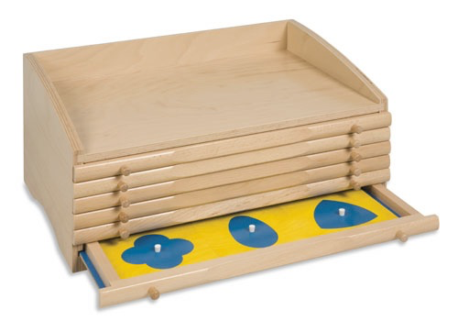 |  | Cabinet de Géométrie  Les enfants apprennent à nommer les formes géométriques les plus courantes (carré, rectangle, losange, parallélogramme, trapèze, triangle équilatéral, polygones réguliers, ovale, ellipse, disque, rosace, triangle curviligne, etc.), détourent ces figures, les nomment en écrivant leur nom dessous. Ils se constituent des livrets personnels en agrafant ensemble leurs dessins.
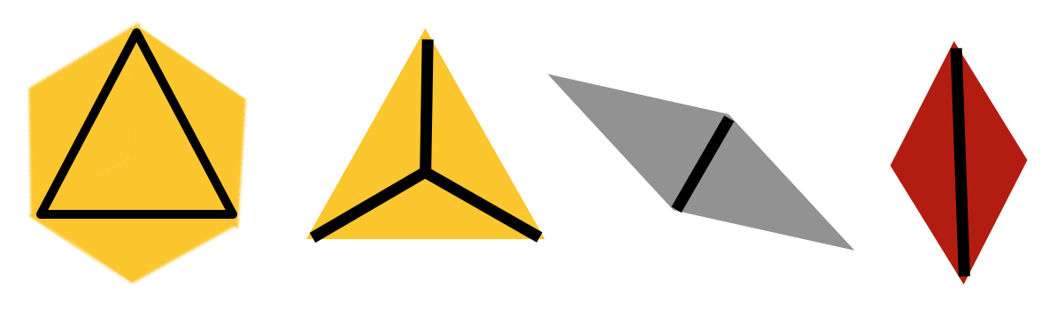 |  | Triangles constructeurs (six boites)  Les enfants explorent différentes figures (carré, rectangle, hexagone, triangle rectangle, trapèze, losange) à l'aide de différents triangles (rectangle, acutangle, obtusangle ; isocèle, équilatéraux, scalène).
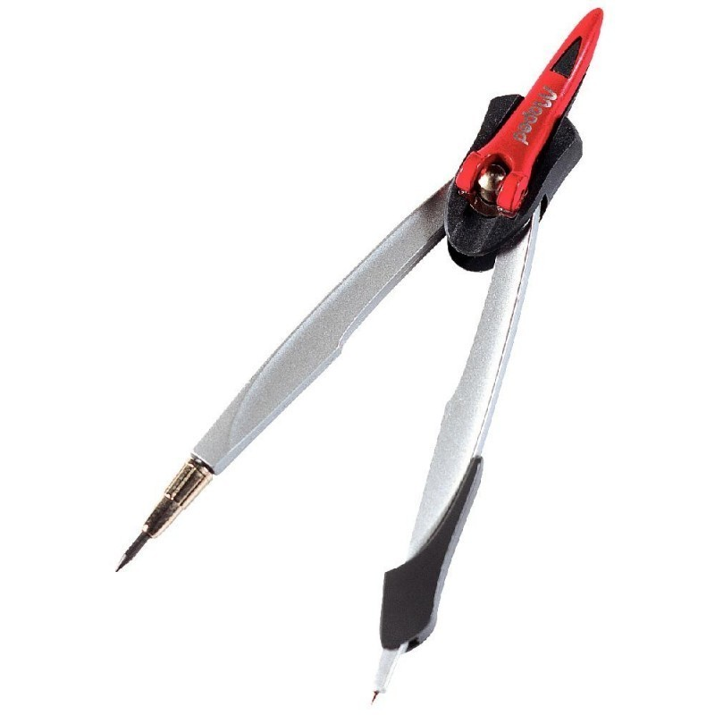  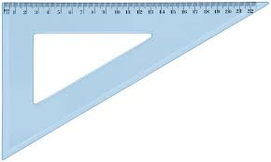 | 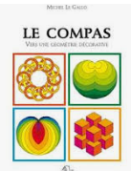 | Constructions expertes de figures  En autonomie, un atelier proposant des formes à reproduire et à construire (carré, rectangle, cercle, triangle, droites perpendiculaires, etc.) avec équerre, compas, règle. Des fichiers sont à dispositions des élèves.
Reconnaître et utiliser quelques relations géométriques (notions d’alignement, d’appartenance, de perpendicularité, de parallélisme, d’égalité de longueurs, d’égalité d’angle, de distance entre deux points, de symétrie, d’agrandissement et de réduction).
Barres de Géométrie
Avec ce matériel, nous introduisons : la ligne, les directions de la ligne droite (horizontales, verticales, obliques), les droites parallèles, les droites perpendiculaires, les angles (droit, plat, plein, aigu-obtus). Nous proposons une deuxième représentation des triangles (isocèle, rectangle, équilatéral), des polygones et des quadrilatères.
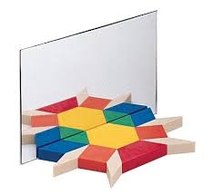 |  | Symétrie  En autonomie, les enfants approchent la symétrie avec différentes activités et matériels : les Attrimaths, la recherche des axes par pliage de figures en papier, ou avec l'utilisation de papier calque.
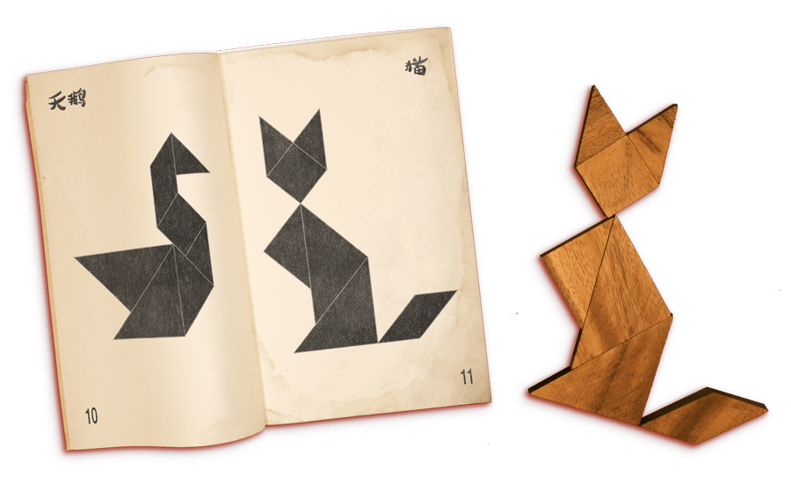 |  | Tangram  En autonomie, les enfants explorent, reproduisent et inventent des figures à l'aide de pièces d'un jeu de Tangram.
Balades géométriques
Lors de promenades, l'enseignant invite les enfants à reconnaître des lignes, des formes et des situations géométriques. Ils notent et prennent des photos. De retour en classe, l'enseignant et les enfants répertorient les formes géométriques observées, dessinées, notées et/ou photographiées par les enfants. Les formes connues sont nommées, et leurs propriétés, réexplicitées. Les enfants prolongent leurs découvertes par des recherches "Comment se nomme cette forme géométrique que je ne connais pas et quelles sont ses propriétés ?" "Comment créer le patron de l'immeuble en face de l'école ?"
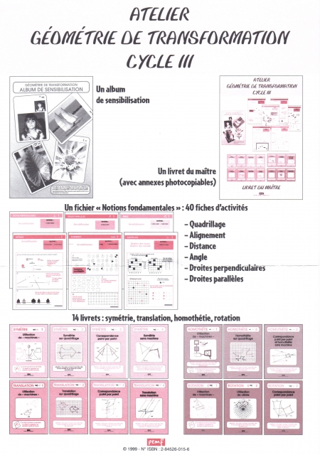 |  | Fichier Géométrie PEMF  En autonomie, les enfants peuvent réfléchir à des exercices de géométrie.

